Схема подключения датчика температуры бойлера

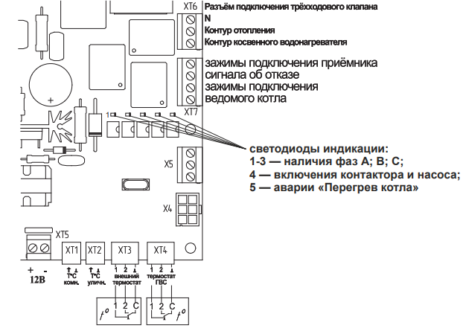
Вместо термостата к контактам 2 и С (разъем XT4) можно подключить датчик температуры косвенного водонагревателя.
В этом случае температуру косвенного водонагревателя можно будет устанавливать с клавиатуры самого прибора в режиме установки температуры воды ГВС.
Электрический привод трехходового клапана подключается на клемму ХТ6.
При подаче напряжения на черный провод электропривода - клапан двигается от привода.

При подаче напряжения на коричневый провод электропривода - клапан двигается к приводу.

Таким образом, если клапан располагается на подающем трубопроводе (правый патрубок – отопление, левый – ГВС):
Синий провод – N
Черный провод – режим отопления
Коричневый провод – режим ГВС.

